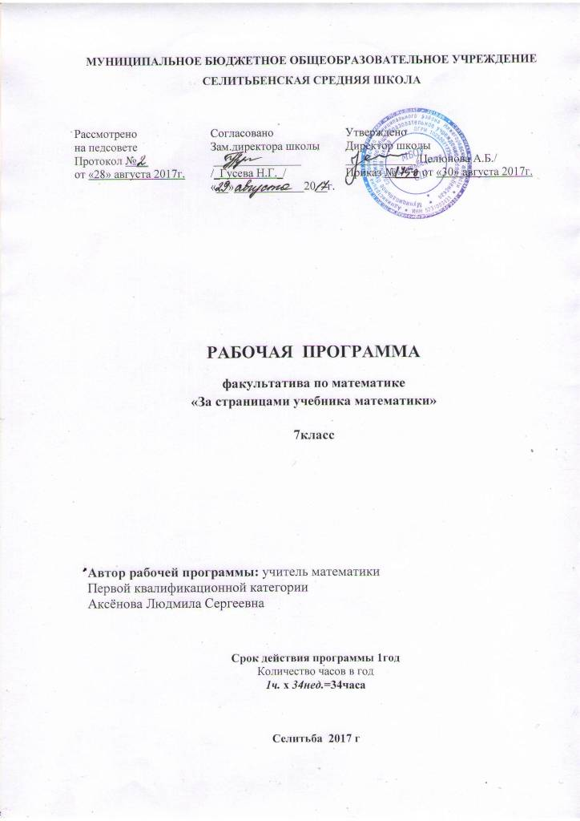
Данная рабочая программа составлена на основе программы факультативного курса « За страницами учебника математики» 7 класс
Авторы-составители:
И.Г. Малышев, заведующий кафедрой теории и методики обучения математике НИРО, канд. техн. наук, доцент, М.А. Мичасова, доцент кафедры теории и методики обучения математике НИРО, канд. пед. наук, М.В.Котельникова, старший преподаватель кафедры теории и методики обучения математике НИРО.

1. Планируемые результаты освоения факультативного курса математики.

В результате освоения курса учащийся должен научится:
- Уметь решать задачи элементарной математики соответствующей ступени образования, в том числе задачи олимпиад;
- Использовать информационную образовательную среду, предоставленную учителем, уверенно владеть основными элементами этой среды: математическими компьютерными инструментами;
- Иметь представление о широком спектре приложений математики и знать доступные учащимся математические элементы этих приложений;
- выполнять вычисления с рациональными и целыми числами, сочетая устные и письменные приемы вычислений;
- понимать уравнение как важнейшую математическую модель для описания и изучения разнообразных реальных ситуаций, решать текстовые задачи алгебраическим методом;
- понимать функцию как важнейшую математическую модель для описания процессов и явлений окружающего мира, применять функциональный язык для описания и исследования зависимостей между физическими величинами.
- решать несложные задачи на построение, применяя основные алгоритмы построения с помощью ИКТ;
- решать практические задачи, связанные с нахождением геометрических величин (используя при необходимости справочники и технические средства).
Школьник получит возможность:
- овладеть специальными приемами решения уравнений и систем уравнений; уверенно применять аппарат уравнений для решения разнообразных задач из математики, смежных предметов, практики;
- углубить и развить представления о пространственных геометрических фигурах;
- приобрести опыт исследования свойств планиметрических фигур с помощью компьютерных программ;
приобрести опыт выполнения проектов и исследований по различным темам.

2. Основное содержание курса
Тема 1. Числовые и алгебраические конструкции
  - Числа
Особенности десятичной системы счисления. Вычисления с рациональными числами, сочетая устные и письменные приемы вычислений. Алгоритм Евклида. Знакомство с арифметическим методом решения задач. Простая арифметика.
  - Сравнение чисел
Сравнение и упорядочивание рациональных чисел. Сравнение степеней с натуральными показателями. Дроби, доли, средние. Задачи математических олимпиад.
  - Графы
Знакомство с графами. Вершины и ребра графов. Примеры графов. Степень вершины. Основные понятия. Двудольные графы. Лемма о рукопожатиях. Деревья. Разные задачи.
  - Принцип Дирихле
Знакомство с принципом Дирихле. Доказательство. Решение задач. Ищи там, где легче. Высматривай знакомое.
  - Масштаб и объем.
Различные подходы к сравнению и вычислению площадей и объемов. Изменение площадей и объемов при масштабировании. Принцип Кавальери.
Тема 2. Геометрические конструкции
2.1 Задачи на разрезания
Рассмотреть различные способы построения линии разреза фигур, правила, позволяющие при построении этой линии не терять решения. Симметрия. Сбежали цифры.
2.2 Игра «Танграм»
Развитие комбинаторных навыков учащихся. Китайская головоломка «Танграм». Геометрические исследования. Составление различных фигур.
2.3 Геометрические неравенства
Неравенство треугольника. Другие геометрические неравенства. Пифагор и его выход на действительное число. Многоугольники. Моделирование многоугольников.
2.4 Дружим с компьютером
Геометрические исследования в компьютерной среде, связанные с основными понятиями планиметрии. Отрезки и углы. Треугольники и четырехугольники. Установление вида треугольника и четырехугольника. Построение с помощью компьютерных инструментов. Установление некоторых закономерностей.
Тема 3. Реальная математика
3.1 Задачи на движение с постоянной скоростью.
3.2 Задачи на расчёт массы тел.
3.3 Задачи из материалов международных исследований математического уровня учащихся основной школы.

3. Тематическое планирование.
№ | Наименование разделов и тем | Всего,  час. | В том числе |  |  | Форма контроля
№ | Наименование разделов и тем | Всего,  час. | Лекции | Практ., лаборат., семинар. занятия | Выход в комп. класс | Форма контроля
1. | Числовые и алгебраические конструкции | 12 | 3 | 6 | 3
1.1 | Числа | 3 | 1 | 2
1.2 | Сравнение чисел | 3 | 1 | 1 | 1 | тест
1.3 | Графы | 2 | 1 |  | 1 | исследование
1.4 | Принцип Дирихле | 2 |  | 2
1.5 | Масштаб и объем | 2 |  | 1 | 1
2. | Геометрические конструкции | 10 | 1 | 3 | 6
2.1. | Задачи на разрезания | 2 |  | 1 | 1
2.2. | Игра «Танграм» | 2 |  | 1 | 1
2.3. | Геометрические неравенства | 1 | 1
2.4 | Дружим с компьютером | 5 |  | 1 | 4 | исследование
3. | Реальная математика | 10 | 3 | 7
3.1 | Задачи на движение с постоянной скоростью | 4 | 2 | 2
3.2 | Задачи на расчёт массы тел | 3 | 1 | 2
3.3 | Задачи из материалов международных исследований математического уровня учащихся основной школы. | 3 |  | 3
Итоговый контроль |  | 2 | зачёт, учебные исследования, проект
Итого |  | 34 | 6 | 17 | 9 | 3

